B3 领衔人区级及以上讲座（9次）及听课记录表（15节）
序号 | 主讲 | 时间 | 级别及主题 | 页码
1 | 潘虹 | 2024.11.30 | 全国：《互学共长：增强家委教育力，助推“教联体”建设》 | 1
2 | 潘虹 | 2014.11.27 | 跨区：《唤醒生命内力，成就孩子品格》 | 1
3 | 潘虹 | 2024.10.30 | 区级：《主题活动育人价值的开发与实践》 | 1
4 | 潘虹 | 2024.11.29 | 区级：《如何让活动入心化形，真正提升育人价值》 | 1
5 | 潘虹 | 2025.3.14 | 全国：《玩“伴”寒假好生态 “绿”动新年向未来》 | 1
6 | 潘虹 | 2025.3.27 | 区级：《构建协同育人教联体，共绘学生成长同心圆》 | 1
7 | 潘虹 | 2025.6.12 | 区级：《抓期末节点 ，萃带班智慧》 | 2
8 | 潘虹 | 2025.3.21 | 区级：《唤醒内驱力，激发孩子学习的真正动力》 | 2
9 | 潘虹 | 2025.4.30 | 区级：《陪伴成长，智慧赋能》 | 2

讲座1 讲座2
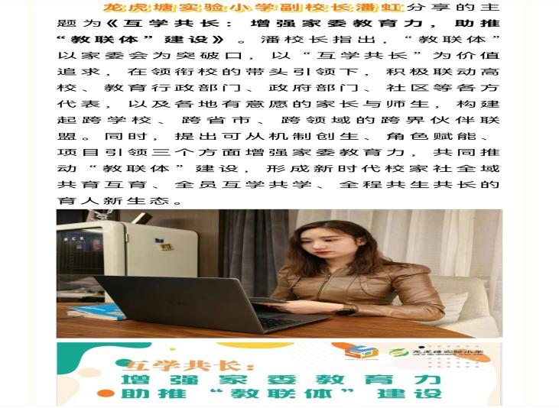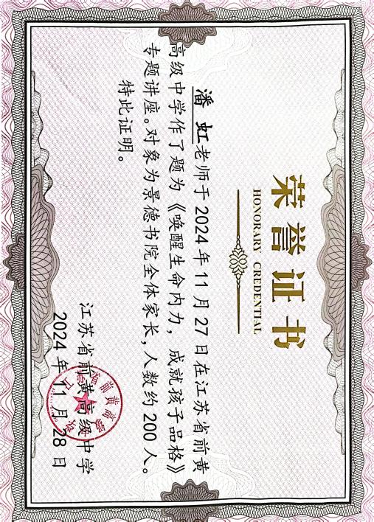
讲座3 讲座4
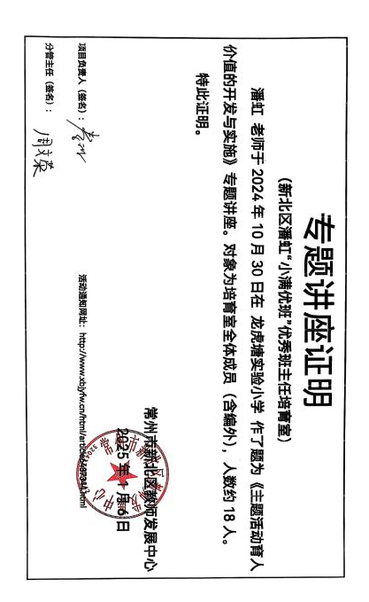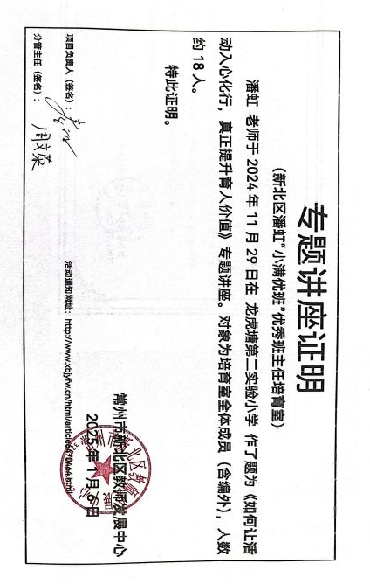
讲座5
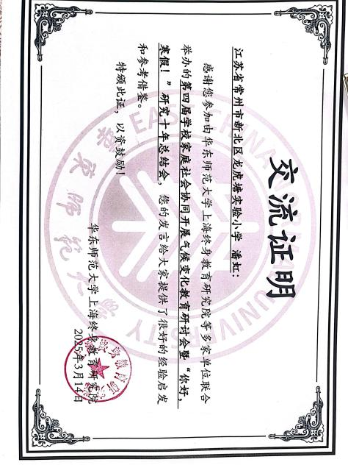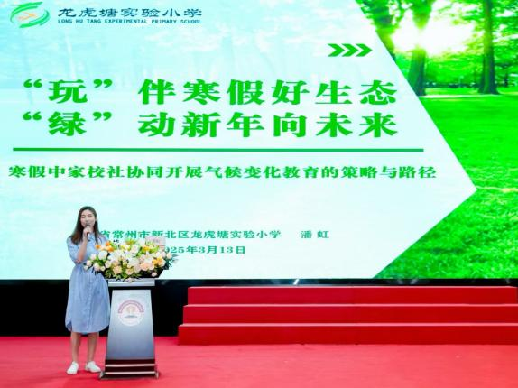

讲座6（认定中） 讲座7（认定中）
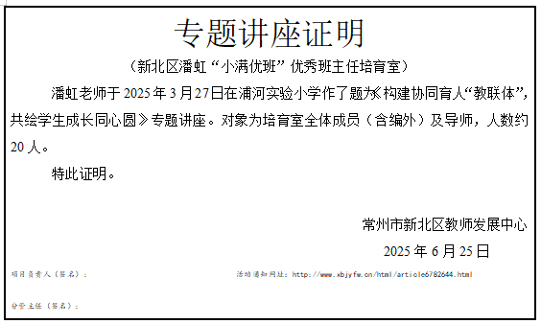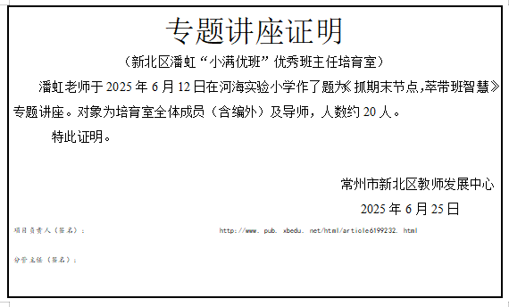
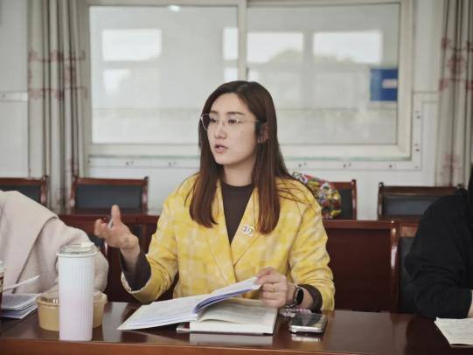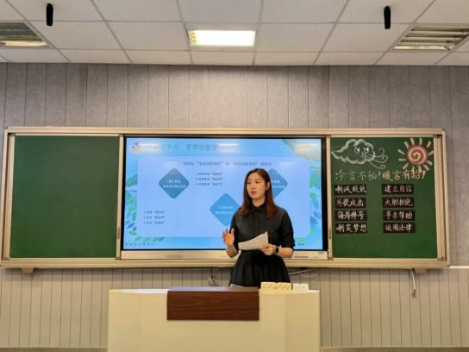

讲座8 讲座9
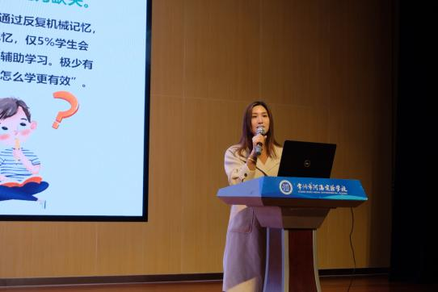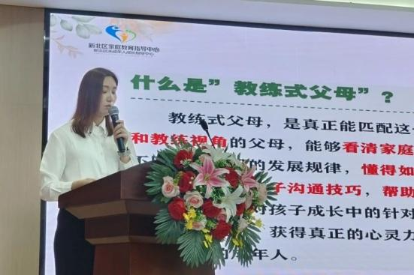

新北区潘虹"优秀班主任成长营"班队活动评价表1
学校 | 新北区龙虎塘实验小学 | 班级 | 四12 | 执教人 |  |  |  | 曹颖
活动名称 | 《龙娃化身设计师 巧手慧扮小花田》 | 时间 | 2024.10.30 | 评价人 |  |  |  | 潘虹
评 价 内 容 |  |  |  | 分 值 |  |  |  | 得分
活动设计 | 主题选择符合学生实际，反映学生成长需求 |  |  | 10 | 9 | 8 | 6 | 10
活动设计 | 目标制定科学合理，既关注成事也关注成人。 |  |  | 10 | 9 | 8 | 6 | 10
活动设计 | 过程设计体现主题要求，形式多样，长程架构。 |  |  | 10 | 9 | 8 | 6 | 10
活动设计 | 内容选择贴近学生生活。 |  |  | 10 | 9 | 8 | 6 | 10
活动过程 | 学生参与面广，状态积极，互动多元。 |  |  | 10 | 9 | 8 | 6 | 10
活动过程 | 活动真实、生动，体现开放性，形式多样，符合学生年段特点。 |  |  | 20 | 18 | 16 | 12 | 15
活动过程 | 教师角色把握恰当，根据需要有效参与活动组织指导。 |  |  | 10 | 9 | 8 | 6 | 10
活动效果 | 学生有所收获。（情感、认知、能力等方面） |  |  | 10 | 9 | 8 | 6 | 10
活动效果 | 教师自我评价恰当，反思有一定深度。 |  |  | 10 | 9 | 8 | 6 | 10
85-100 为优秀，75-84为良好，60-74为合格。 |  |  |  | 等第：优秀 |  |  |  | 总分：95
简评：
本次班会课，主题鲜明，寓意深远。曹老师通过围绕小花田的爱护与扮靓，巧妙地融入了环保、自然美以及责任感等多重教育理念，使学生在轻松愉快的氛围中学习多学科融合知识。内容设计得十分丰富，既有理论知识的讲解，又有实践活动的安排。通过图片展示、视频观看、小组讨论分享等多种形式，充分调动了学生的积极性和参与度。这样的设计不仅使学生能够更好地理解和吸收知识，还培养了他们的团队协作能力和实践能力。

建议：建议最后展示环节用上精心准备的实物进行演示，并利用评价量表结合板书的设计方法进行互动评价，形成教学评一体的闭环设计，会让学生的思考更聚焦，更能学有所获。

新北区潘虹"优秀班主任成长营"班队活动评价表2
学校 | 新北区龙虎塘实验小学 | 班级 | 四12 | 执教人 |  |  |  | 曹颖
活动名称 | 《我是情绪小哪吒 掌控情绪乾坤圈》 | 时间 | 2025.04.9 | 评价人 |  |  |  | 潘虹
评 价 内 容 |  |  |  | 分 值 |  |  |  | 得分
活动设计 | 主题选择符合学生实际，反映学生成长需求 |  |  | 10 | 9 | 8 | 6 | 10
活动设计 | 目标制定科学合理，既关注成事也关注成人。 |  |  | 10 | 9 | 8 | 6 | 10
活动设计 | 过程设计体现主题要求，形式多样，长程架构。 |  |  | 10 | 9 | 8 | 6 | 10
活动设计 | 内容选择贴近学生生活。 |  |  | 10 | 9 | 8 | 6 | 10
活动过程 | 学生参与面广，状态积极，互动多元。 |  |  | 10 | 9 | 8 | 6 | 10
活动过程 | 活动真实、生动，体现开放性，形式多样，符合学生年段特点。 |  |  | 20 | 18 | 16 | 12 | 15
活动过程 | 教师角色把握恰当，根据需要有效参与活动组织指导。 |  |  | 10 | 9 | 8 | 6 | 10
活动效果 | 学生有所收获。（情感、认知、能力等方面） |  |  | 10 | 9 | 8 | 6 | 10
活动效果 | 教师自我评价恰当，反思有一定深度。 |  |  | 10 | 9 | 8 | 6 | 10
85-100 为优秀，75-84为良好，60-74为合格。 |  |  |  | 等第：优秀 |  |  |  | 总分：95
1. 主题新颖，贴近学生兴趣
以神话IP“哪吒”为核心载体，将情绪管理抽象概念转化为“乾坤圈掌控心情”的具象化表达，巧妙结合青少年熟悉的文化符号，降低学习门槛，有效激发学生参与热情，体现了传统文化与心理健康教育的创新融合。
2. 目标明确，知行合一
研究目的涵盖“认知—实践—生态—创新”四个维度，既注重情绪理论的具象化传递，又强调调节策略的实操训练，同时关注学生心理成长环境的构建，形成从知识输入到能力输出的完整闭环，目标设定科学且具有系统性。
3. 教学形式丰富，注重体验
通过角色扮演、情景模拟、团队合作等沉浸式活动，打破传统说教模式，符合青少年认知特点，有助于学生在互动中内化情绪管理技巧，增强课堂参与感与学习效果。

建议：不同学生情绪触发点和调节方式存在差异，建议在教学中增加差异化引导，如提供多种调节工具（绘画、运动、倾诉等）供学生自主选择，或设计分组活动满足不同性格学生的需求。

新北区潘虹"优秀班主任成长营"班队活动评价表3
学校 | 三井实验小学 | 班级 | 五1 | 执教人 |  |  |  | 查嘉俐
活动名称 | 《滚蛋吧！谣言》 | 时间 | 5.29 | 评价人 |  |  |  | 潘虹
评 价 内 容 |  |  |  | 分 值 |  |  |  | 得分
活动设计 | 主题选择符合学生实际，反映学生成长需求 |  |  | 10 | 9 | 8 | 6 | 10
活动设计 | 目标制定科学合理，既关注成事也关注成人。 |  |  | 10 | 9 | 8 | 6 | 10
活动设计 | 过程设计体现主题要求，形式多样，长程架构。 |  |  | 10 | 9 | 8 | 6 | 10
活动设计 | 内容选择贴近学生生活。 |  |  | 10 | 9 | 8 | 6 | 10
活动过程 | 学生参与面广，状态积极，互动多元。 |  |  | 10 | 9 | 8 | 6 | 10
活动过程 | 活动真实、生动，体现开放性，形式多样，符合学生年段特点。 |  |  | 20 | 18 | 16 | 12 | 15
活动过程 | 教师角色把握恰当，根据需要有效参与活动组织指导。 |  |  | 10 | 9 | 8 | 6 | 10
活动效果 | 学生有所收获。（情感、认知、能力等方面） |  |  | 10 | 9 | 8 | 6 | 10
活动效果 | 教师自我评价恰当，反思有一定深度。 |  |  | 10 | 9 | 8 | 6 | 10
85-100 为优秀，75-84为良好，60-74为合格。 |  |  |  | 等第：优秀 |  |  |  | 总分：95
简评：
1. 主题新颖，贴近学生兴趣
以神话IP“哪吒”为核心载体，将情绪管理抽象概念转化为“乾坤圈掌控心情”的具象化表达，巧妙结合青少年熟悉的文化符号，降低学习门槛，有效激发学生参与热情，体现了传统文化与心理健康教育的创新融合。
2. 目标明确，知行合一
研究目的涵盖“认知—实践—生态—创新”四个维度，既注重情绪理论的具象化传递，又强调调节策略的实操训练，同时关注学生心理成长环境的构建，形成从知识输入到能力输出的完整闭环，目标设定科学且具有系统性。
3. 教学形式丰富，注重体验
通过角色扮演、情景模拟、团队合作等沉浸式活动，打破传统说教模式，符合青少年认知特点，有助于学生在互动中内化情绪管理技巧，增强课堂参与感与学习效果。

建议：
不同学生情绪触发点和调节方式存在差异，建议在教学中增加差异化引导，如提供多种调节工具（绘画、运动、倾诉等）供学生自主选择，或设计分组活动满足不同性格学生的需求。

新北区潘虹"优秀班主任成长营"班队活动评价表4
学校 | 常州市新北区新桥实验小学 | 班级 | 五5班 | 执教人 |  |  |  | 蔡潇潇
活动  名称 | 《为地球降温1℃》 | 时间 | 2024.12.27 | 评价人 |  |  |  | 潘虹
评 价 内 容 |  |  |  | 分 值 |  |  |  | 得分
活动设计 | 主题选择符合学生实际，反映学生成长需求 |  |  | 10 | 9 | 8 | 6 | 9
活动设计 | 目标制定科学合理，既关注成事也关注成人。 |  |  | 10 | 9 | 8 | 6 | 9
活动设计 | 过程设计体现主题要求，形式多样，长程架构。 |  |  | 10 | 9 | 8 | 6 | 9
活动设计 | 内容选择贴近学生生活。 |  |  | 10 | 9 | 8 | 6 | 9
活动过程 | 学生参与面广，状态积极，互动多元。 |  |  | 10 | 9 | 8 | 6 | 10
活动过程 | 活动真实、生动，体现开放性，形式多样，符合学生年段特点。 |  |  | 20 | 18 | 16 | 12 | 10
活动过程 | 教师角色把握恰当，根据需要有效参与活动组织指导。 |  |  | 10 | 9 | 8 | 6 | 10
活动效果 | 学生有所收获。（情感、认知、能力等方面） |  |  | 10 | 9 | 8 | 6 | 10
活动效果 | 教师自我评价恰当，反思有一定深度。 |  |  | 10 | 9 | 8 | 6 | 9
85-100 为优秀，75-84为良好，60-74为合格。 |  |  |  | 等第：优秀 |  |  |  | 总分：95
简评：
1.主题立意深刻，契合时代需求：紧扣“双碳”目标和全球气候议题，以“降温1℃”的具象化倡议传递环保理念，帮助学生理解个人行动与全球可持续发展的关联，体现了教育的时代性和责任感。
2.实践与理论结合，创新学习形式：突破课堂局限，通过实地探访新能源企业（比亚迪、天合光能），让抽象环保知识具象化。学生亲眼见证科技如何助力环保，增强了科普的直观性和说服力。 结合绘画、手工、倡议等多元活动，调动学生多感官参与，深化认知的同时激发创造力。
3.价值观引导有效，强化责任意识：从企业倡议延伸到个人行动（如低碳生活、绿色习惯），引导学生从“知”到“行”，培养“地球公民”意识，体现了德育的渗透性。
4.跨学科融合，拓展教育边界：整合科学（新能源技术）、美术（环保绘画）、社会实践（企业参观）等多领域内容，促进综合素质提升，符合新课标倡导的跨学科学习理念。
建议：
1.增加互动体验环节：在参观新能源企业或开展手工绘画活动后，设置 “环保行动分享会”，鼓励学生用角色扮演、情景模拟等形式，展示如何将低碳理念融入日常，如模拟家庭节能改造、设计校园环保方案，增强参与感与代入感。​
2.强化成果转化机制：活动尾声组织 “环保行动打卡计划”，制定 21 天低碳生活记录表，如记录每日节电节水、垃圾分类等行为，定期反馈成果，将课堂中的责任意识转化为长期实践，巩固教育效果。

新北区潘虹"优秀班主任成长营"班队活动评价表5
学校 | 新北区春江中心小学 | 班级 | 六3 | 执教人 |  |  |  | 缪佳琳
活动名称 | 忆往昔，赴新程 | 时间 | 2025.6.3 | 评价人 |  |  |  | 潘虹
评 价 内 容 |  |  |  | 分 值 |  |  |  | 得分
活动设计 | 主题选择符合学生实际，反映学生成长需求 |  |  | 10 | 9 | 8 | 6 | 9
活动设计 | 目标制定科学合理，既关注成事也关注成人。 |  |  | 10 | 9 | 8 | 6 | 9
活动设计 | 过程设计体现主题要求，形式多样，长程架构。 |  |  | 10 | 9 | 8 | 6 | 8
活动设计 | 内容选择贴近学生生活。 |  |  | 10 | 9 | 8 | 6 | 9
活动过程 | 学生参与面广，状态积极，互动多元。 |  |  | 10 | 9 | 8 | 6 | 10
活动过程 | 活动真实、生动，体现开放性，形式多样，符合学生年段特点。 |  |  | 20 | 18 | 16 | 12 | 18
活动过程 | 教师角色把握恰当，根据需要有效参与活动组织指导。 |  |  | 10 | 9 | 8 | 6 | 8
活动效果 | 学生有所收获。（情感、认知、能力等方面） |  |  | 10 | 9 | 8 | 6 | 9
活动效果 | 教师自我评价恰当，反思有一定深度。 |  |  | 10 | 9 | 8 | 6 | 9
85-100 为优秀，75-84为良好，60-74为合格。 |  |  |  | 等第：优秀 |  |  |  | 总分：88
简评：
本次班队活动以“共情力”为核心，实现了“三个突围”：
1.情感突围：跳出“毕业=狂欢”的浅表叙事，用“情景剧还原日常痛感（如考试失利互相鼓励）”“书信暴露脆弱（有学生写‘害怕初中交不到朋友’）”，让毕业情感更真实、更立体；
2.互动突围：摒弃“老师讲、学生听”的单向输出，创设“跨组问答（‘你最想偷学他哪项优点’）”“师徒互勉（毕业生给学弟学妹写寄语）”等双向互动，让“告别”成为集体共建的记忆；
3.角色突围：教师从“主导者”转型为“陪伴者”，在学生哽咽时递纸巾、沉默时播轻音乐，用“非语言支持”强化情感场域。

建议：
1. 情感补全：给情绪一个出口增设“遗憾树洞”环节：学生匿名书写“成长遗憾”（如“没敢向老师道歉”“错过的比赛”），教师随机抽取并引导“遗憾是成长的伏笔，初中可以改写结局”，让毕业情感更完整。
2. 规划落地：让憧憬照进现实在“未来展望”环节嵌入“初中生存指南”：提前收集初中师生的“3条干货建议”（如“如何快速适应晚自习”“新班级破冰技巧”），制成“时光锦囊”赠予学生，让“向往”具象化。

新北区潘虹"优秀班主任成长营"班队活动评价表6
学校 | 河海实验小学 | 班级 | 四5班 | 执教人 |  |  |  | 刘妍
活动名称 | 冷言不怕！暖言有招！ | 时间 | 6.12 | 评价人 |  |  |  | 潘虹
评 价 内 容 |  |  |  | 分 值 |  |  |  | 得分
活动设计 | 主题选择符合学生实际，反映学生成长需求 |  |  | 10 | 9 | 8 | 6 | 10
活动设计 | 目标制定科学合理，既关注成事也关注成人。 |  |  | 10 | 9 | 8 | 6 | 10
活动设计 | 过程设计体现主题要求，形式多样，长程架构。 |  |  | 10 | 9 | 8 | 6 | 9
活动设计 | 内容选择贴近学生生活。 |  |  | 10 | 9 | 8 | 6 | 9
活动过程 | 学生参与面广，状态积极，互动多元。 |  |  | 10 | 9 | 8 | 6 | 10
活动过程 | 活动真实、生动，体现开放性，形式多样，符合学生年段特点。 |  |  | 20 | 18 | 16 | 12 | 10
活动过程 | 教师角色把握恰当，根据需要有效参与活动组织指导。 |  |  | 10 | 9 | 8 | 6 | 9
活动效果 | 学生有所收获。（情感、认知、能力等方面） |  |  | 10 | 9 | 8 | 6 | 9
活动效果 | 教师自我评价恰当，反思有一定深度。 |  |  | 10 | 9 | 8 | 6 | 10
85-100 为优秀，75-84为良好，60-74为合格。 |  |  |  | 等第：优秀 |  |  |  | 总分：96
简评：
本次班会刘老师创设“密室逃脱”情境，成功将抽象的语言暴力转化为具象任务，学生通过破解线索主动思考语言暴力的危害，角色扮演环节增强了情感共鸣，参与度高。音频素材和普法视频直观呈现了语言暴力的伤害和法律后果，实现了从情感冲击到理性认知的层层递进。
刘老师通过情境代入、情感冲击和行动承诺，初步构建了学生对语言暴力的理性认知和应对能力。实现了从认知到行动、从个体到集体的转化。
整节课堂聚焦学生人际交往中的语言艺术，引导学生识别冷言冷语的伤害，学习运用温暖、积极的语言进行有效沟通，展现了班主任在培养学生良好社交素养方面的智慧。

建议：
部分行为目标对小学生实操性较弱，后续需结合案例模拟进行细化指导。通过“月度暖语之星评选”“心理角‘暖阳树洞’”等活动，将“暖言策略”融入日常班级管理，防止语言暴力反弹。

新北区潘虹"优秀班主任成长营"班队活动评价表7
学校 | 新北区安家中心小学 | 班级 | 五2 | 执教人 |  |  |  | 邹庆
活动名称 | 麦秆绘古韵，童心传匠心 | 时间 | 2025.5.8 | 评价人 |  |  |  | 潘虹
评 价 内 容 |  |  |  | 分 值 |  |  |  | 得分
活动设计 | 主题选择符合学生实际，反映学生成长需求 |  |  | 10 | 9 | 8 | 6 | 9
活动设计 | 目标制定科学合理，既关注成事也关注成人。 |  |  | 10 | 9 | 8 | 6 | 9
活动设计 | 过程设计体现主题要求，形式多样，长程架构。 |  |  | 10 | 9 | 8 | 6 | 8
活动设计 | 内容选择贴近学生生活。 |  |  | 10 | 9 | 8 | 6 | 9
活动过程 | 学生参与面广，状态积极，互动多元。 |  |  | 10 | 9 | 8 | 6 | 10
活动过程 | 活动真实、生动，体现开放性，形式多样，符合学生年段特点。 |  |  | 20 | 18 | 16 | 12 | 18
活动过程 | 教师角色把握恰当，根据需要有效参与活动组织指导。 |  |  | 10 | 9 | 8 | 6 | 8
活动效果 | 学生有所收获。（情感、认知、能力等方面） |  |  | 10 | 9 | 8 | 6 | 9
活动效果 | 教师自我评价恰当，反思有一定深度。 |  |  | 10 | 9 | 8 | 6 | 9
85-100 为优秀，75-84为良好，60-74为合格。 |  |  |  | 等第：优秀 |  |  |  | 总分：88
简评：
1. 选题新颖：选择麦秆画这一非遗项目作为教学主题，极具创新性。麦秆画作为小众非遗技艺，能让学生接触到独特文化，拓宽文化视野，也有助于非遗传承，将传统文化与教育紧密结合，体现了文化传承教育的前瞻性 。
2. 板块清晰：教学流程从探秘麦秆画开启认知之旅，到感悟匠心激发情感共鸣，再到付诸实践传承行动，逻辑连贯、层次分明。每个环节目标明确，如认知环节了解麦秆画历史工艺，感悟环节体会匠心，实践环节探索传承创新，帮助学生逐步深入理解和参与麦秆画传承。

建议：
非遗技艺的制作非一日之功，教学时建议小切口，从一根麦秆到一幅作品的创作了解，再到其背后的匠人寻访，引入非遗传承人线上连线或实地参访，增强技艺传授的权威性与感染力，真正实现技艺学习、精神浸润与创新实践的三维融合。

新北区潘虹"优秀班主任成长营"班队活动评价表8
学校 | 常州市中天实验学校 | 班级 | 二1 | 执教人 |  |  |  | 陆丽欢
活动名称 | 《打败我的“烦恼怪”》 | 时间 | 2024.6 | 评价人 |  |  |  | 潘虹
评 价 内 容 |  |  |  | 分 值 |  |  |  | 得分
活动设计 | 主题选择符合学生实际，反映学生成长需求 |  |  | 10 | 9 | 8 | 6 | 10
活动设计 | 目标制定科学合理，既关注成事也关注成人。 |  |  | 10 | 9 | 8 | 6 | 10
活动设计 | 过程设计体现主题要求，形式多样，长程架构。 |  |  | 10 | 9 | 8 | 6 | 10
活动设计 | 内容选择贴近学生生活。 |  |  | 10 | 9 | 8 | 6 | 10
活动过程 | 学生参与面广，状态积极，互动多元。 |  |  | 10 | 9 | 8 | 6 | 10
活动过程 | 活动真实、生动，体现开放性，形式多样，符合学生年段特点。 |  |  | 20 | 18 | 16 | 12 | 15
活动过程 | 教师角色把握恰当，根据需要有效参与活动组织指导。 |  |  | 10 | 9 | 8 | 6 | 10
活动效果 | 学生有所收获。（情感、认知、能力等方面） |  |  | 10 | 9 | 8 | 6 | 10
活动效果 | 教师自我评价恰当，反思有一定深度。 |  |  | 10 | 9 | 8 | 6 | 10
85-100 为优秀，75-84为良好，60-74为合格。 |  |  |  | 等第：优秀 |  |  |  | 总分：95
简评：
陆老师的这节课有三个亮点：
一是实用性：说出不同烦恼，引导学生分类。在这节主题班会课上陆老师结合视频解释烦恼的意思，让学生说出自己的烦恼，给学生提供了一个宣泄的机会，接着引导学生给烦恼分类，这样既能提高教学效率，也能学生参与其中，产生情感体验，促进了学生的知行合一。
二是专业性：融合不同方法，贴近教学需求。陆老师通过绘本故事《装烦恼的大袋子》中“烦恼大袋子”这样生动形象的说法，引导学生掌握甩掉烦恼的基本方法是倾诉和分离。然后小组讨论，发挥学生的主体性，结合自身再总结拓展其他的方法。在这个过程中，看见他人烦恼帮人解答，本身也是一种助人自助的过程。
三是普适性：消除学生烦恼，落实课堂效果。本节课的巧妙设计和专业知识，帮助学生解答烦恼，真正地达到助人自助和真正解决和处理烦恼的目的，从中培养和提升学生积极乐观的心理品质。
建议：
在这节课上，陆老师很好的引导了学生探讨解决烦恼的方法，但是课堂上还是需要真实转化学生的困难，让课堂效果落地。

新北区潘虹"优秀班主任成长营"班队活动评价表9
学校 | 常州市新北区圩塘中心小学 | 班级 | 四4班 | 执教人 |  |  |  | 胡焱
活动  名称 | 《我是小小美容师》 | 时间 | 2025.1.2 | 评价人 |  |  |  | 潘虹
评 价 内 容 |  |  |  | 分 值 |  |  |  | 得分
活动设计 | 主题选择符合学生实际，反映学生成长需求 |  |  | 10 | 9 | 8 | 6 | 9
活动设计 | 目标制定科学合理，既关注成事也关注成人。 |  |  | 10 | 9 | 8 | 6 | 9
活动设计 | 过程设计体现主题要求，形式多样，长程架构。 |  |  | 10 | 9 | 8 | 6 | 9
活动设计 | 内容选择贴近学生生活。 |  |  | 10 | 9 | 8 | 6 | 9
活动过程 | 学生参与面广，状态积极，互动多元。 |  |  | 10 | 9 | 8 | 6 | 10
活动过程 | 活动真实、生动，体现开放性，形式多样，符合学生年段特点。 |  |  | 20 | 18 | 16 | 12 | 10
活动过程 | 教师角色把握恰当，根据需要有效参与活动组织指导。 |  |  | 10 | 9 | 8 | 6 | 10
活动效果 | 学生有所收获。（情感、认知、能力等方面） |  |  | 10 | 9 | 8 | 6 | 10
活动效果 | 教师自我评价恰当，反思有一定深度。 |  |  | 10 | 9 | 8 | 6 | 9
85-100 为优秀，75-84为良好，60-74为合格。 |  |  |  | 等第：优秀 |  |  |  | 总分：95
简评：
本次教学设计新颖，结构清晰，分为三个主要环节，有效地激发了学生的创造力和参与热情。
在“头脑风暴，共创雅‘境’”环节，通过回顾调研和区域划分，胡老师引导学生认识到班级环境布置的重要性，并明确了布置的三个关键步骤和具体区域。这一环节有效地激活了学生的思维，为后续的创作活动打下了坚实的基础。
“班级焕新，‘境’界大开”环节是本次教学的核心部分。通过创意环创小队争锋和成果展示互鉴投票，学生不仅展示了自己的设计成果，还从其他小队中汲取了灵感。这种形式的互动和评价激发了学生的创造力和竞争意识，同时也培养了他们的团队合作和沟通能力。
在“风暴效应，‘境’待花开”环节，胡老师将班级环境布置延伸到家庭和学校环境，通过家校共创和展望期末的活动，进一步加深了学生对环境创设的认识。这一环节不仅提升了学生的审美鉴赏能力，还增强了他们的责任感和集体荣誉感。

建议：
通过一系列富有创意和实践性的活动，学生不仅掌握了班级环境布置的技能，还培养了团队合作、创新思维和审美能力。建议在未来教学中继续发扬这种以学生为中心、注重实践和创新的教学理念。

新北区潘虹"优秀班主任成长营"班队活动评价表10
学校 | 常州市新北区圩塘中心小学 | 班级 | 四（4） | 执教人 |  |  |  | 胡焱
活动名称 | 非遗薪火燃龙城，花灯一盏映万家 | 时间 | 2025.4.29 | 评价人 |  |  |  | 潘虹
评 价 内 容 |  |  |  | 分 值 |  |  |  | 得分
活动设计 | 主题选择符合学生实际，反映学生成长需求 |  |  | 10 | 9 | 8 | 6 | 9
活动设计 | 目标制定科学合理，既关注成事也关注成人。 |  |  | 10 | 9 | 8 | 6 | 9
活动设计 | 过程设计体现主题要求，形式多样，长程架构。 |  |  | 10 | 9 | 8 | 6 | 9
活动设计 | 内容选择贴近学生生活。 |  |  | 10 | 9 | 8 | 6 | 10
活动过程 | 学生参与面广，状态积极，互动多元。 |  |  | 10 | 9 | 8 | 6 | 10
活动过程 | 活动真实、生动，体现开放性，形式多样，符合学生年段特点。 |  |  | 20 | 18 | 16 | 12 | 19
活动过程 | 教师角色把握恰当，根据需要有效参与活动组织指导。 |  |  | 10 | 9 | 8 | 6 | 9
活动效果 | 学生有所收获。（情感、认知、能力等方面） |  |  | 10 | 9 | 8 | 6 | 10
活动效果 | 教师自我评价恰当，反思有一定深度。 |  |  | 10 | 9 | 8 | 6 | 10
85-100 为优秀，75-84为良好，60-74为合格。 |  |  |  | 等第：优秀 |  |  |  | 总分：95
简评：
通过展示五花八门的灯笼以及提及常州青果巷的花灯集市，迅速吸引了学生的注意力，激发了学生的学习兴趣。采访环节的设置，让学生主动分享自己的感受和经历，营造了积极活跃的课堂氛围。
从诗词中的花灯引入非遗花灯文化，接着通过寻灯小分队介绍花灯传说、展示民间手艺人邹爷爷的故事，层层递进地让学生了解花灯文化的历史渊源和传承现状，培养了学生对非遗文化的认知和尊重。
综合运用了展示、采访、讲述、观察、贴花灯装饰、小组讨论等多种教学方法，从不同角度引导学生参与学习，满足了学生的多样化学习需求，提高了学生的综合素养。例如，让学生观察花灯装饰图片并谈发现，培养了学生的观察力和分析能力；小组策划宣传活动和口号，锻炼了学生的团队协作能力和创新思维。
建议：
在学生实践操作过程中，教师要加强指导，及时纠正学生的错误，并给予积极的反馈和鼓励。可以邀请非遗手艺人现场指导，让学生更直观地学习到专业的制作技巧。

新北区潘虹"优秀班主任成长营"班队活动评价表11
学校 | 常州市新北区龙虎塘第二  实验小学 | 班级 | 三2 | 执教人 |  |  |  | 朱柯侠
活动名称 | 《来！我们一起好好吃饭！》 | 时间 | 2024.11.29 | 评价人 |  |  |  | 潘虹
评 价 内 容 |  |  |  | 分 值 |  |  |  | 得分
活动设计 | 主题选择符合学生实际，反映学生成长需求 |  |  | 10 | 9 | 8 | 6 | 10
活动设计 | 目标制定科学合理，既关注成事也关注成人。 |  |  | 10 | 9 | 8 | 6 | 10
活动设计 | 过程设计体现主题要求，形式多样，长程架构。 |  |  | 10 | 9 | 8 | 6 | 10
活动设计 | 内容选择贴近学生生活。 |  |  | 10 | 9 | 8 | 6 | 10
活动过程 | 学生参与面广，状态积极，互动多元。 |  |  | 10 | 9 | 8 | 6 | 8
活动过程 | 活动真实、生动，体现开放性，形式多样，符合学生年段特点。 |  |  | 20 | 18 | 16 | 12 | 16
活动过程 | 教师角色把握恰当，根据需要有效参与活动组织指导。 |  |  | 10 | 9 | 8 | 6 | 8
活动效果 | 学生有所收获。（情感、认知、能力等方面） |  |  | 10 | 9 | 8 | 6 | 9
活动效果 | 教师自我评价恰当，反思有一定深度。 |  |  | 10 | 9 | 8 | 6 | 9
85-100 为优秀，75-84为良好，60-74为合格。 |  |  |  | 等第：优秀 |  |  |  | 总分：90
简评：
本课堂基于三年级学生饮食不均衡、剩菜剩饭现象普遍的背景，针对这一问题进行了班本化设计思考与实践。朱老师巧妙运用图片、视频以及数据统计等资料，让学生深刻认识到生活中食物浪费现象的严重性。通过采访食堂工作人员、家中长辈等活动，有效培养了学生的节粮意识。插秧小游戏更是让学生亲身体验到农民伯伯劳作的辛苦，真切感受到粮食的珍贵，进而激发学生将节约、珍惜粮食落实到日常生活中。那一个个掷地有声的光盘宣言，彰显出学生珍惜粮食的坚定决心和强大信心，充分发挥了这节班会课的育人价值。
建议：拓展食物知识：通过课堂教学等形式，向学生系统介绍各类食物的营养成分、来源及对身体的作用，拓宽学生对食物的认知。了解家庭饮食习惯：通过问卷、访谈等方式，深入了解学生家庭的饮食习惯，为家校合作提供依据。加强家校合作：与家长建立密切联系，分享科学的饮食观念和营养知识，共同引导学生养成健康的饮食习惯。关注个人营养配菜：根据学生的年龄、身体状况和营养需求，指导学生进行合理的配菜，确保营养均衡。揭秘午餐制作与搭配：让学生了解午餐的制作过程，介绍营养师在午餐搭配中的精心考量，增强学生对午餐的认知和珍惜之情。

新北区潘虹"优秀班主任成长营"班队活动评价表12
学校 | 新北区浦河实验小学 | 班级 | 三1 | 执教人 |  |  |  | 陈章伟
活动名称 | 《解锁爱的密码——学会和父母好好沟通》 | 时间 | 2025.3.27 | 评价人 |  |  |  | 潘虹
评 价 内 容 |  |  |  | 分 值 |  |  |  | 得分
活动设计 | 主题选择符合学生实际，反映学生成长需求 |  |  | 10 | 9 | 8 | 6 | 10
活动设计 | 目标制定科学合理，既关注成事也关注成人。 |  |  | 10 | 9 | 8 | 6 | 10
活动设计 | 过程设计体现主题要求，形式多样，长程架构。 |  |  | 10 | 9 | 8 | 6 | 10
活动设计 | 内容选择贴近学生生活。 |  |  | 10 | 9 | 8 | 6 | 10
活动过程 | 学生参与面广，状态积极，互动多元。 |  |  | 10 | 9 | 8 | 6 | 9
活动过程 | 活动真实、生动，体现开放性，形式多样，符合学生年段特点。 |  |  | 20 | 18 | 16 | 12 | 18
活动过程 | 教师角色把握恰当，根据需要有效参与活动组织指导。 |  |  | 10 | 9 | 8 | 6 | 9
活动效果 | 学生有所收获。（情感、认知、能力等方面） |  |  | 10 | 9 | 8 | 6 | 9
活动效果 | 教师自我评价恰当，反思有一定深度。 |  |  | 10 | 9 | 8 | 6 | 10
85-100 为优秀，75-84为良好，60-74为合格。 |  |  |  | 等第：优秀 |  |  |  | 总分：95
简评：
本次主题班队活动《解锁爱的密码——学会和父母好好沟通》紧扣三年级学生的心理特点，以“爱的沟通”为主线，通过情境模拟、互动讨论、情感表达等形式，引导学生理解父母、学会换位思考，课堂氛围温馨而富有启发性。
一、情境创设贴近生活，激发共情能力
陈教师精心设计了多个贴近学生日常生活的沟通情境，让学生通过角色扮演体验父母和孩子的不同立场。在表演过程中，学生不仅观察到语言冲突，更能感受到情绪的变化，如委屈、急躁、无奈等。这种沉浸式体验帮助学生跳出自我视角，理解父母严格背后的关心。教师适时引导讨论：“如果你是父母，你会怎么做？”进一步强化了学生的换位思考能力，为后续的沟通技巧学习奠定了情感基础。
二、方法指导具体实用，培养沟通技能
陈老师提炼出简单易行的沟通策略，如“先冷静，再说话”“用‘我’表达感受”（如“妈妈，我有点难过，因为……”）等。这些方法符合三年级学生的语言表达能力，避免了抽象说教。这样的技能训练具有很强的可操作性，学生能直接运用到家庭生活中，体现了课堂的实用价值。
三、情感共鸣深刻，促进行动转化
课堂最后陈老师播放了家长的寄语，将课堂的情感体验转化为实际行动，让沟通技巧落地为爱的表达。教师还鼓励学生回家后与父母分享课堂收获，并约定“每日一句暖心话”， 安排亲子互动任务，进一步加深双向理解，形成了家校共育的良性循环。
建议：
录制的家长寄语可以将照片调整为横屏形式，并以视频的形式呈现更为直观。可以设置多样化冲突场景，除了“写作业”“买玩具”等常见矛盾，可增加“父母拿我和别人比较”“父母不让我玩手机”等更具挑战性的情境，引导学生思考更复杂的沟通策略。课后可以发放简单的“沟通日记”，让学生记录一周内与父母的积极对话，并在后续班会中分享进步与困惑。增加家长反馈环节，邀请父母填写简短问卷（如“孩子最近是否更愿意倾听？”“家庭氛围是否有变化？”），形成家校共育的闭环。

新北区潘虹"优秀班主任成长营"班队活动评价表13
学校 | 新北区奔牛实验小学 | 班级 | 一12 | 执教人 |  |  |  | 朱琳
活动名称 | 《纸杯变形记》 | 时间 | 2025.2.26 | 评价人 |  |  |  | 潘虹
评 价 内 容 |  |  |  | 分 值 |  |  |  | 得分
活动设计 | 主题选择符合学生实际，反映学生成长需求 |  |  | 10 | 9 | 8 | 6 | 10
活动设计 | 目标制定科学合理，既关注成事也关注成人。 |  |  | 10 | 9 | 8 | 6 | 10
活动设计 | 过程设计体现主题要求，形式多样，长程架构。 |  |  | 10 | 9 | 8 | 6 | 9
活动设计 | 内容选择贴近学生生活。 |  |  | 10 | 9 | 8 | 6 | 10
活动过程 | 学生参与面广，状态积极，互动多元。 |  |  | 10 | 9 | 8 | 6 | 10
活动过程 | 活动真实、生动，体现开放性，形式多样，符合学生年段特点。 |  |  | 20 | 18 | 16 | 12 | 17
活动过程 | 教师角色把握恰当，根据需要有效参与活动组织指导。 |  |  | 10 | 9 | 8 | 6 | 9
活动效果 | 学生有所收获。（情感、认知、能力等方面） |  |  | 10 | 9 | 8 | 6 | 10
活动效果 | 教师自我评价恰当，反思有一定深度。 |  |  | 10 | 9 | 8 | 6 | 10
85-100 为优秀，75-84为良好，60-74为合格。 |  |  |  | 等第：优秀 |  |  |  | 总分：95
简评：
本课以劳动与德育深度融合为核心亮点，以纸杯改造为实践载体，让学生在裁剪装饰中掌握技能，更通过 “变废为宝” 具象化理解 “劳动创造价值”。德育渗透呈三维突破：用废弃材料植入环保责任意识，分组分工强化团队协作精神，困难攻关磨砺抗挫意志。教师以启发式引导为教学特色，遇瓶颈时不直接解答案，而是通过提问、示范驱动学生自主探究，既培养独立思维，又在创作中渗透 “坚韧品格” 培育。整堂课以小载体实现 “技能——价值——素养” 的立体育人，将环保、协作、抗挫等德育要素自然融入劳动实践，凸显新时代班队课的创新实效性。
建议：
美中不足的是，在时间把控上可以更加优化，部分小组在作品展示环节由于时间紧张，未能充分阐述创作理念和其中蕴含的情感，使得德育内涵的表达稍显仓促。此外，在评价环节，除了教师评价和学生互评外，还可以进一步引入多元化评价方式，如让学生结合德育目标进行自评，加深学生对自身成长的认知。

新北区潘虹"优秀班主任成长营"班队活动评价表14
学校 | 新北区新桥第二实验小学 | 班级 | 一2班 | 执教人 |  |  |  | 樊梦玉
活动  名称 | 《莹莹星光，红色点亮》 | 时间 | 2024.12.27 | 评价人 |  |  |  | 潘虹
评 价 内 容 |  |  |  | 分 值 |  |  |  | 得分
活动设计 | 主题选择符合学生实际，反映学生成长需求 |  |  | 10 | 9 | 8 | 6 | 9
活动设计 | 目标制定科学合理，既关注成事也关注成人。 |  |  | 10 | 9 | 8 | 6 | 9
活动设计 | 过程设计体现主题要求，形式多样，长程架构。 |  |  | 10 | 9 | 8 | 6 | 9
活动设计 | 内容选择贴近学生生活。 |  |  | 10 | 9 | 8 | 6 | 9
活动过程 | 学生参与面广，状态积极，互动多元。 |  |  | 10 | 9 | 8 | 6 | 10
活动过程 | 活动真实、生动，体现开放性，形式多样，符合学生年段特点。 |  |  | 20 | 18 | 16 | 12 | 10
活动过程 | 教师角色把握恰当，根据需要有效参与活动组织指导。 |  |  | 10 | 9 | 8 | 6 | 10
活动效果 | 学生有所收获。（情感、认知、能力等方面） |  |  | 10 | 9 | 8 | 6 | 10
活动效果 | 教师自我评价恰当，反思有一定深度。 |  |  | 10 | 9 | 8 | 6 | 9
85-100 为优秀，75-84为良好，60-74为合格。 |  |  |  | 等第：优秀 |  |  |  | 总分：95
简评：
《莹莹星光，红色点亮》活动主题紧密贴合一年级学生的认知水平与成长需求，用“莹莹星光”这一充满童趣的意象，将抽象的红色精神具象化 ，易于学生理解与接受。通过讲述红色故事、认识英雄人物，把红色文化以生动形象的方式展现给学生，激发他们对红色文化的兴趣，在幼小的心灵中播撒爱国的火种。
在内容组织上，从认识五星红旗的含义，到聆听简单的英雄事迹，由浅入深、层层递进。例如，在介绍国旗时，老师用简单易懂的语言解释五颗星星的寓意，让学生直观地感受到国旗的神圣；讲述英雄故事时，选取如小英雄雨来这种情节简单、充满童趣的故事，契合一年级学生的理解能力。同时，活动设计了互动环节，像让学生上台分享自己心目中的小英雄，充分调动了学生的积极性，提高了他们的参与度。
美中不足的是，活动时间有限，部分学生没有充分的发言机会。未来可以进一步优化时间安排，或增加延伸活动，如红色主题的绘画比赛、手工制作等，让每个学生都能更深入地参与其中。
总体而言，《莹莹星光，红色点亮》班会活动成效显著，为一年级学生开启了红色文化的大门，是一次成功的红色教育实践。
建议：
聚焦解决 “发言机会不足” 的痛点，通过碎片化时间设计和跨学科融合，在不增加单次活动时长的前提下，让教育影响延伸至日常，符合低年级学生注意力特点和具象化学习需求。如需调整形式或补充细节，可随时告知。

新北区潘虹"优秀班主任成长营"班队活动评价表15
学校 | 新北区飞龙实验小学 | 班级 | 五2 | 执教人 |  |  |  | 杨婷婷
活动名称 | 《我的交友说明书》 | 时间 | 2024.10 | 评价人 |  |  |  | 潘虹
评 价 内 容 |  |  |  | 分 值 |  |  |  | 得分
活动设计 | 主题选择符合学生实际，反映学生成长需求 |  |  | 10 | 9 | 8 | 6 | 10
活动设计 | 目标制定科学合理，既关注成事也关注成人。 |  |  | 10 | 9 | 8 | 6 | 10
活动设计 | 过程设计体现主题要求，形式多样，长程架构。 |  |  | 10 | 9 | 8 | 6 | 10
活动设计 | 内容选择贴近学生生活。 |  |  | 10 | 9 | 8 | 6 | 10
活动过程 | 学生参与面广，状态积极，互动多元。 |  |  | 10 | 9 | 8 | 6 | 10
活动过程 | 活动真实、生动，体现开放性，形式多样，符合学生年段特点。 |  |  | 20 | 18 | 16 | 12 | 15
活动过程 | 教师角色把握恰当，根据需要有效参与活动组织指导。 |  |  | 10 | 9 | 8 | 6 | 10
活动效果 | 学生有所收获。（情感、认知、能力等方面） |  |  | 10 | 9 | 8 | 6 | 10
活动效果 | 教师自我评价恰当，反思有一定深度。 |  |  | 10 | 9 | 8 | 6 | 10
85-100 为优秀，75-84为良好，60-74为合格。 |  |  |  | 等第：优秀 |  |  |  | 总分：95
简评：
杨老师以“扫雷”游戏打开了所有同学们的活动热情，在游戏体验后，引导同学们思考：日常交友中是否也有雷区？随后，同学们分享了日常人际交往过程中的“触雷”交友行为，许多同学表示深有感触。于是，一张张独具特色的《交友说明书》诞生于同学们的笔下，随着活动不断推进，同学们兴致盎然地分享起说明书中“产品雷区”“产品安全区”和“产品增值区”中的撰写理念。在小组作品展示交流环节，同学们化身小小使用者，在自己感兴趣的说明书前驻足停留、细心阅读。课堂活动氛围热烈，同学们在活动中审视自我需求、明确交友雷区、畅想交友期待。
建议：
此次班队课的选题有意义，活动开展扎实有序，队员体验丰富投入，内容形式丰富多元。同时也建议就课堂资源的汇聚、育人价值的开发进一步梳理，再做思考和研究。活动中，教师可提供具体、典型的情境，针对问题，在无痕中完成个性化指导和教育，个性发展和集体发展相互关照，使学生获得更具公共精神下的能力策略，不断完善自我。

新北区潘虹"优秀班主任成长营"班队活动评价表16
学校 | 常州市新北区香槟湖小学 | 班级 | 四（1）班 | 执教人 |  |  |  | 吴晨茵
活动名称 | 《快乐课间，“系”好安全带》 | 时间 | 2024.11 | 评价人 |  |  |  | 李春英
评 价 内 容 |  |  |  | 分 值 |  |  |  | 得分
活动设计 | 主题选择符合学生实际，反映学生成长需求 |  |  | 10 | 9 | 8 | 6 | 10
活动设计 | 目标制定科学合理，既关注成事也关注成人。 |  |  | 10 | 9 | 8 | 6 | 10
活动设计 | 过程设计体现主题要求，形式多样，长程架构。 |  |  | 10 | 9 | 8 | 6 | 10
活动设计 | 内容选择贴近学生生活。 |  |  | 10 | 9 | 8 | 6 | 10
活动过程 | 学生参与面广，状态积极，互动多元。 |  |  | 10 | 9 | 8 | 6 | 10
活动过程 | 活动真实、生动，体现开放性，形式多样，符合学生年段特点。 |  |  | 20 | 18 | 16 | 12 | 10
活动过程 | 教师角色把握恰当，根据需要有效参与活动组织指导。 |  |  | 10 | 9 | 8 | 6 | 10
活动效果 | 学生有所收获。（情感、认知、能力等方面） |  |  | 10 | 9 | 8 | 6 | 10
活动效果 | 教师自我评价恰当，反思有一定深度。 |  |  | 10 | 9 | 8 | 6 | 10
85-100 为优秀，75-84为良好，60-74为合格。 |  |  |  | 等第：优秀 |  |  |  | 总分：95
简评：
吴晨茵老师的这堂课紧扣“快乐课间安全”主题，聚焦“系好安全带”要点，极具现实意义。吴老师开篇以校园课间场景引入，迅速抓住学生注意力，唤起共鸣。讲解中巧用动画、竞选“安全小卫士”、避险锦囊妙计、绘画主题海报等形式多样化展示校园安全的重要性，直观易懂，学生参与度高。结尾大队辅导员的肯定让队员们将安全根植于心，共同守护课间安全。
建议：
精准聚焦“系好安全带”这一要点，紧密联系校园实际，极具针对性与现实意义。在动画展示方面可以让抽象的安全知识变得鲜活直观，易于学生理解

新北区潘虹"优秀班主任成长营"班队活动评价表17
学校 | 常州市新北区百草园小学 | 班级 | 二（1） | 执教人 |  |  |  | 郑玉蓉
活动名称 | 我有一张“甜”嘴巴 | 时间 | 2024.9.26 | 评价人 |  |  |  | 曹一彬
评 价 内 容 |  |  |  | 分 值 |  |  |  | 得分
活动设计 | 主题选择符合学生实际，反映学生成长需求 |  |  | 10 | 9 | 8 | 6 | 9
活动设计 | 目标制定科学合理，既关注成事也关注成人。 |  |  | 10 | 9 | 8 | 6 | 9
活动设计 | 过程设计体现主题要求，形式多样，长程架构。 |  |  | 10 | 9 | 8 | 6 | 9
活动设计 | 内容选择贴近学生生活。 |  |  | 10 | 9 | 8 | 6 | 10
活动过程 | 学生参与面广，状态积极，互动多元。 |  |  | 10 | 9 | 8 | 6 | 10
活动过程 | 活动真实、生动，体现开放性，形式多样，符合学生年段特点。 |  |  | 20 | 18 | 16 | 12 | 19
活动过程 | 教师角色把握恰当，根据需要有效参与活动组织指导。 |  |  | 10 | 9 | 8 | 6 | 9
活动效果 | 学生有所收获。（情感、认知、能力等方面） |  |  | 10 | 9 | 8 | 6 | 10
活动效果 | 教师自我评价恰当，反思有一定深度。 |  |  | 10 | 9 | 8 | 6 | 10
85-100 为优秀，75-84为良好，60-74为合格。 |  |  |  | 等第：优秀 |  |  |  | 总分：95
简评：
1、主题明确：本次班会课以“我有一张甜嘴巴”为主题，聚焦于培养学生的语言表达和人际交往能力，主题清晰明确，具有很强的针对性和教育意义。通过这个主题的引导，学生能够直观地理解到良好语言习惯和礼貌用语的重要性，为提升个人素养奠定基础。
2、内容丰富：班会课采用了多种形式来丰富内容，如故事讲解、角色扮演、小组讨论、儿歌朗诵等。这些形式不仅增加了课程的趣味性，吸引了学生的注意力，还能够让学生在不同的活动中亲身体验和实践，更好地理解和掌握相关知识和技能。
3、贴近生活：内容紧密结合学生的日常生活实际，郑老师选取了学生在学校、家庭、社会等场景中常见的人际交往情境进行分析和讨论。这使得学生们能够将所学知识与实际生活紧密联系起来，更容易理解和接受，能够引导他们在实际生活中自觉运用甜嘴巴，养成良好的语言习惯。

建议：
需要更理性地赋予“甜嘴巴”内涵，包括文明礼仪价值感、意义感，厘清学生迫切需要改变的是什么，聚焦于现在要提升的问题。

新北区潘虹"优秀班主任成长营"班队活动评价表18
学校 | 新北区西夏墅中心小学 | 班级 | 二4 | 执教人 |  |  |  | 花文慧
活动名称 | 五星红旗闪闪发亮 | 时间 | 2025.5.27 | 评价人 |  |  |  | 潘虹
评 价 内 容 |  |  |  | 分 值 |  |  |  | 得分
活动设计 | 主题选择符合学生实际，反映学生成长需求 |  |  | 10 | 9 | 8 | 6 | 10
活动设计 | 目标制定科学合理，既关注成事也关注成人。 |  |  | 10 | 9 | 8 | 6 | 10
活动设计 | 过程设计体现主题要求，形式多样，长程架构。 |  |  | 10 | 9 | 8 | 6 | 10
活动设计 | 内容选择贴近学生生活。 |  |  | 10 | 9 | 8 | 6 | 10
活动过程 | 学生参与面广，状态积极，互动多元。 |  |  | 10 | 9 | 8 | 6 | 9
活动过程 | 活动真实、生动，体现开放性，形式多样，符合学生年段特点。 |  |  | 20 | 18 | 16 | 12 | 18
活动过程 | 教师角色把握恰当，根据需要有效参与活动组织指导。 |  |  | 10 | 9 | 8 | 6 | 9
活动效果 | 学生有所收获。（情感、认知、能力等方面） |  |  | 10 | 9 | 8 | 6 | 9
活动效果 | 教师自我评价恰当，反思有一定深度。 |  |  | 10 | 9 | 8 | 6 | 10
85-100 为优秀，75-84为良好，60-74为合格。 |  |  |  | 等第：优秀 |  |  |  | 总分：95
简评：
1、聚焦真问题，还原真情景
花老师的这堂课紧密贴合学生实际，精准捕捉到小学生在爱国教育中真实存在的问题，如升旗仪式心不在焉、随意丢弃国旗等。以这些问题为切入点，让学生直面自身行为与爱国要求的差距，激发了他们强烈的学习和改变动机，为后续教育引导奠定了坚实基础。
2.注重真学习，引发真思考
课程设计丰富多样且层次分明，通过互动问答、观看视频、情景表演等形式，学生在轻松氛围中深入了解国旗意义、升旗规范和爱护国旗做法。每个环节目标明确、步骤清晰，学生在参与中积累知识、提升认识、培养情感，实现全方位学习。花老师作为引导者，适时提问、启发思考、组织讨论，充分调动学生积极性，助力学生成长。
3.关注真研究，激发真
花老师深入挖掘主题，系统梳理从国旗象征意义到升旗规范、爱护国旗行为及爱国情感升华的知识点，构建完整且逻辑严密的教育体系。教学中，通过设置两难情境、情景表演等，引导学生深入思考、探究，培养批判性思维和创新能力。同时，花老师注重教学效果评估与反思，观察学生课堂表现、参与度及课后行动记录，及时掌握学习情况和课程效果，为优化教学提供依据。
建议：
课堂中的活动形式要关注全体学生，能够引导学生参与进课堂。有效的主题班会需围绕“知情意行”四个维度展开，认知层面要符合学生年龄特点，如二年级学生应聚焦国旗构成等具象知识，情感层面需通过情境体验激发学生的庄严感，意志层面要培养责任意识和荣誉感，行为层面则需落实到具体可操作的实践行动。这一框架确保德育目标从认知到行动形成完整闭环

